

***ИНСТИТУТ ИНФОКОММУНИКАЦИОННЫХ СИСТЕМ И ТЕХНОЛОГИЙ***

***КАФЕДРА МАТЕМАТИКИ И ЕСТЕСТВЕННОНАУЧНЫХ ДИСЦИПЛИН***

**ОТЧЕТ ПО ТЕХНОЛОГИЧЕСКОЙ**

**(ПРОЕКТНО-ТЕХНОЛОГИЧЕСКОЙ) ПРАКТИКЕ**

**Направление подготовки:** 09.04.03. Прикладная информатика

**Направленность (профиль):** Моделирование и проектирование информационных систем

**Уровень высшего образования:** магистратура

**Форма обучения:** очная

**Год набора:** 2020

**Подготовила: Барилко Ирина Александровна**

**Руководитель практики от предприятия:** Вешнякова Елена Анатольевна

**Место прохождения практики:** ООО «1С-Софт»

Оглавление

Ознакомление с техникой безопасности 3

Ознакомление с задачей 3

Подготовка диаграммы в Ramus 3

Разница кадровиков и HR 3

Подготовка диаграммы в Aris Express 4

Работа в 1С:ЗУП 5

Приложение 1. 9

## Ознакомление с техникой безопасности

Прежде, чем приступить к работе, нужно было ознакомиться с требованиями техники безопасности. Для этого мне были выданы внутренние документы, которые были изучены в течение 2х дней, после был проведен устный инструктаж моим руководителем.

## Ознакомление с задачей

Мне была поставлена задача изучить бизнес-процесс «Подбор» ООО «Ромашка» . Этот бизнес-процесс является самым часто-используемым на предприятии у HR и кадровиков. Так же мне было сказано, что мои материалы в случае успешного их представления могут быть использованы для обучения новых сотрудников этому бизнес-процессу. Поэтому, было уделено внимание особенностям подачи информации. Диаграммы – графический способ информации является доступным и понятным, в сравнении с текстом.

## Подготовка диаграммы в Ramus

Мне пришлось ознакомиться с документами, регламентирующими прием сотрудников на работу, с требованиями и правилами отклонения кандидатов Службой Безопасности, с разницей кадровиков и HR.

К нам поступает отклик кандидата, а в конце мы получаем либо принятого на работу нового сотрудника, либо отклоненного кандидата с необходимостью обезличить его персональные данные согласно 152-ФЗ.

Ramus — это программа, при помощи которой можно создавать визуальные диаграммы, используемые для наглядного отображения различных бизнес процессов. Схемы отдельно представлены в приложении 1 и на диске.

Мною были построены диаграммы в этой программе.

## Разница кадровиков и HR

Еще одной принципиально важной задачей практики было разобраться, чем отличается кадровик от HR. В своей диаграмме я отразила это различие. Кадровик занимается документами и только документами. HR проводит собеседования и полностью отвечает за коммуникацию с кандидатом.

Различие представлено на слайде ниже:

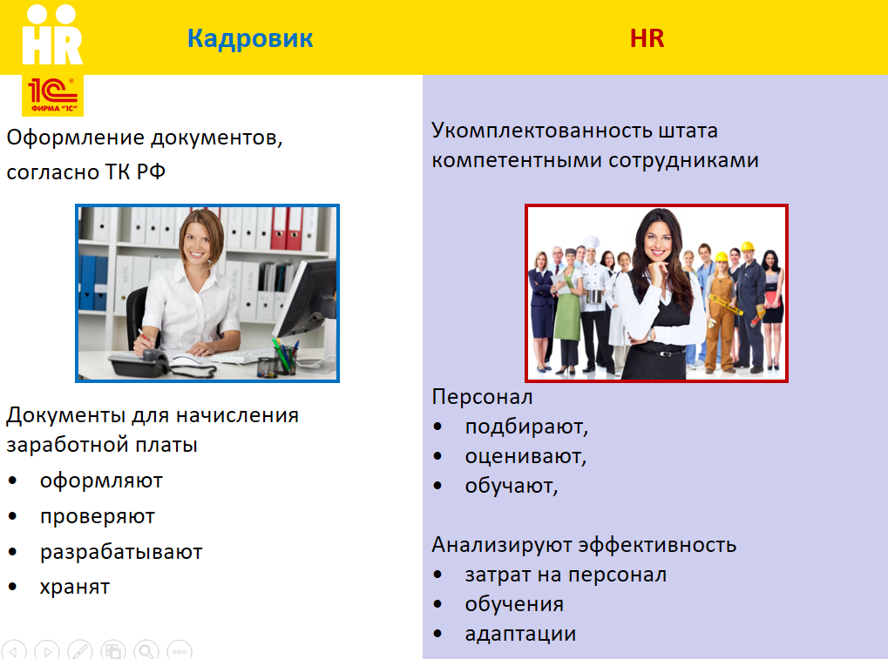

Рис. 4.1 разница между кадровиком и HR

## Подготовка диаграммы в Aris Express

После того, как я разобралась с различием HR и кадровика, можно было приступать к созданию диаграммы в Aris Express .

Одной из распространенных на сегодняшний день методологий моделирования бизнес-процессов является методология ARIS и программный продукт семейства CASE-средств - Aris Express .

Мною были использованы бизнес-функции/действия, выполняемые для реализации некоторой операции, выполняемые при появлении заданного набора условий (событий) и направленные на получение определенного результата. События, отражающие исход выполнения одной функции и необходимость инициации другой функции.

Диаграмма представлена в приложении 1 и на диске.

## Работа в 1С:ЗУП

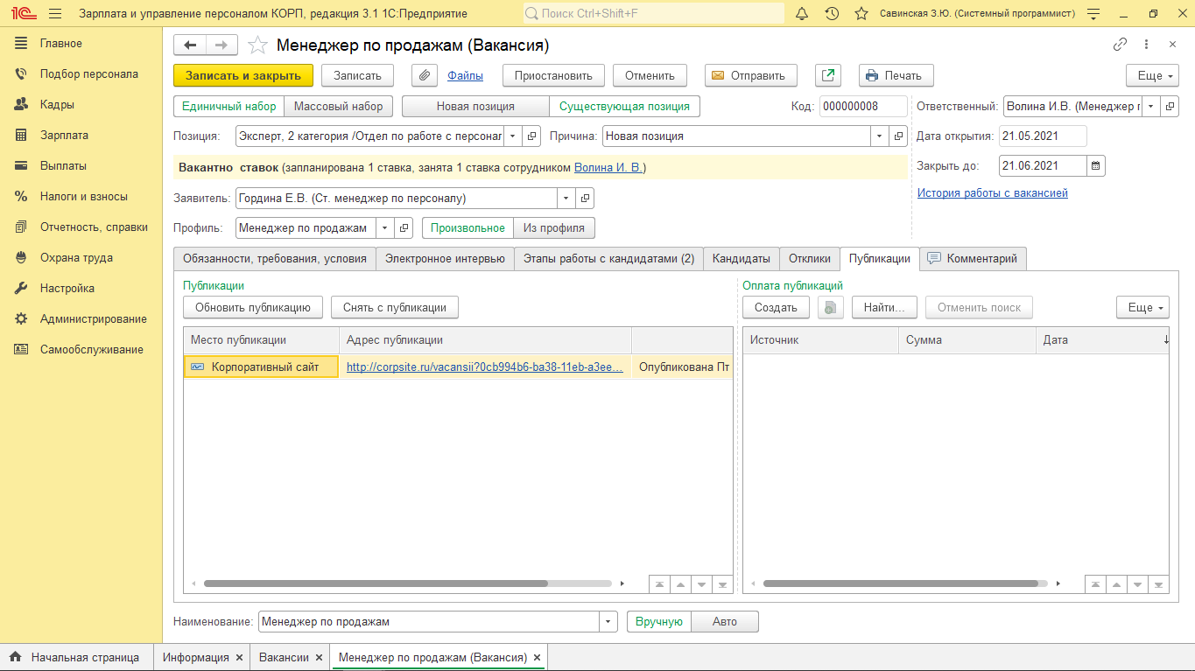

Вакансия опубликована для получения откликов кандидатов

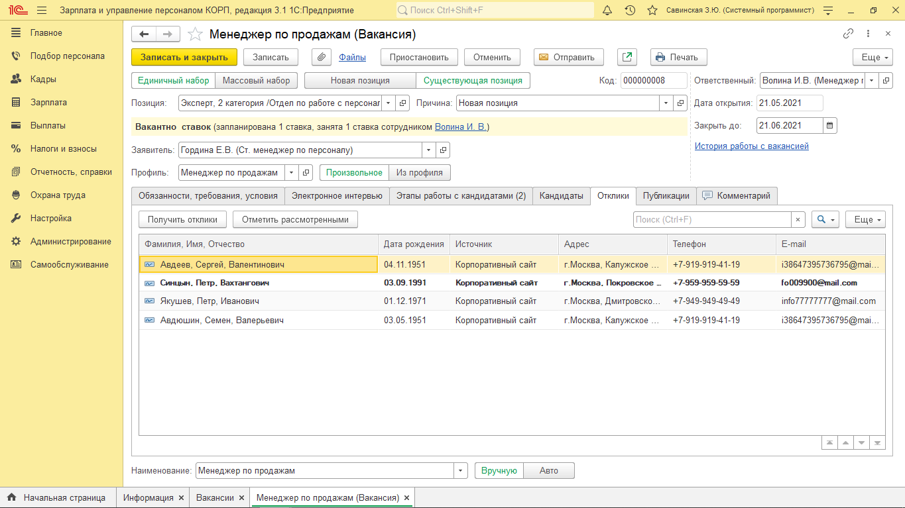

Кандидаты присылают свои отклики

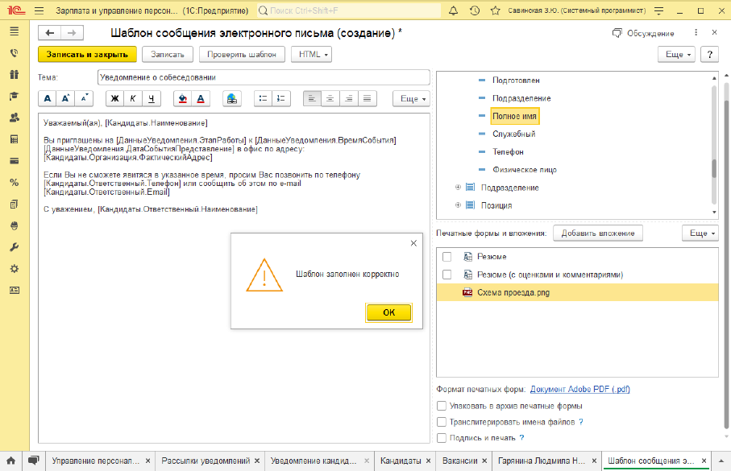  
Приглашение кандидата на собеседование

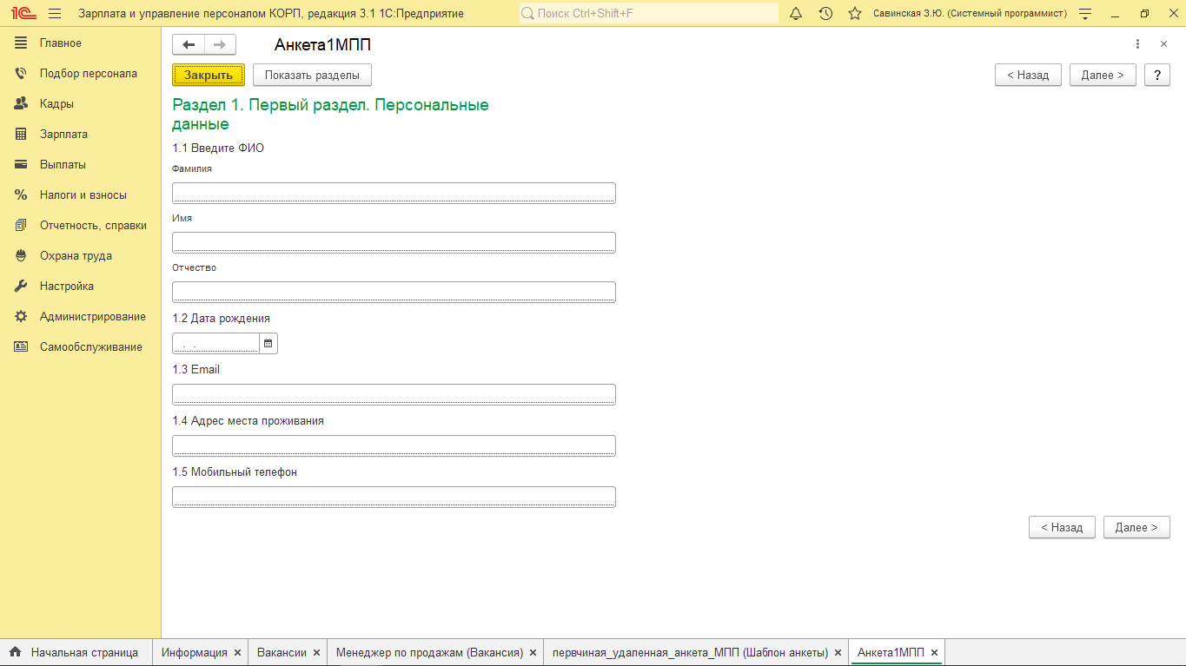

Заполнение полей по данным кандидата

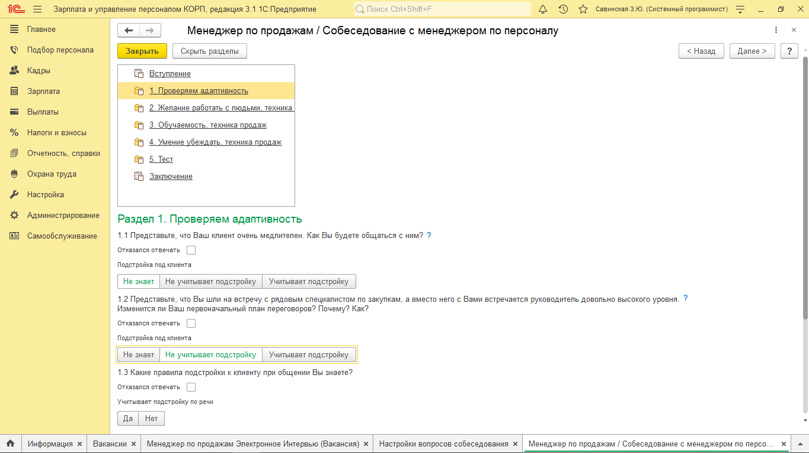

Приглашенные кандидаты проходят испытание

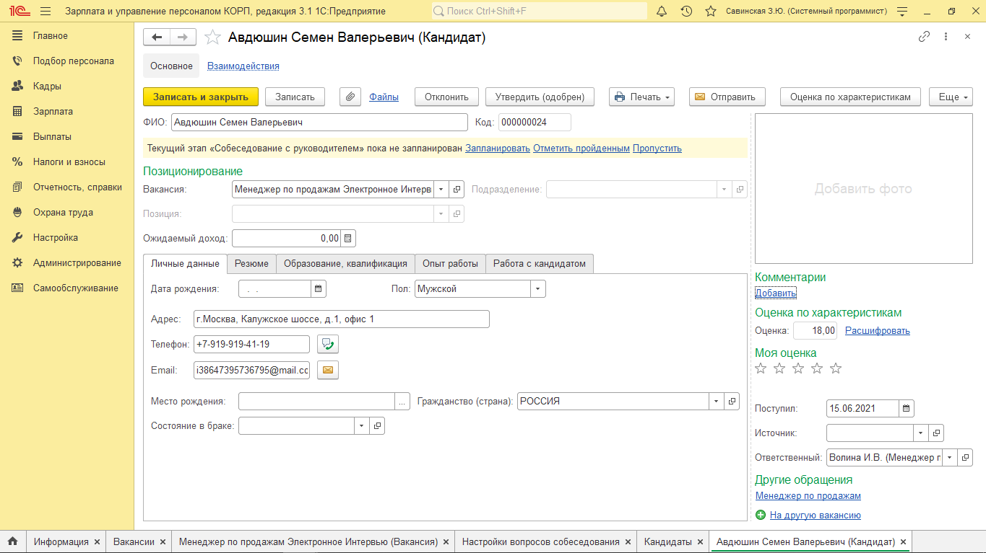Карточка кандидата

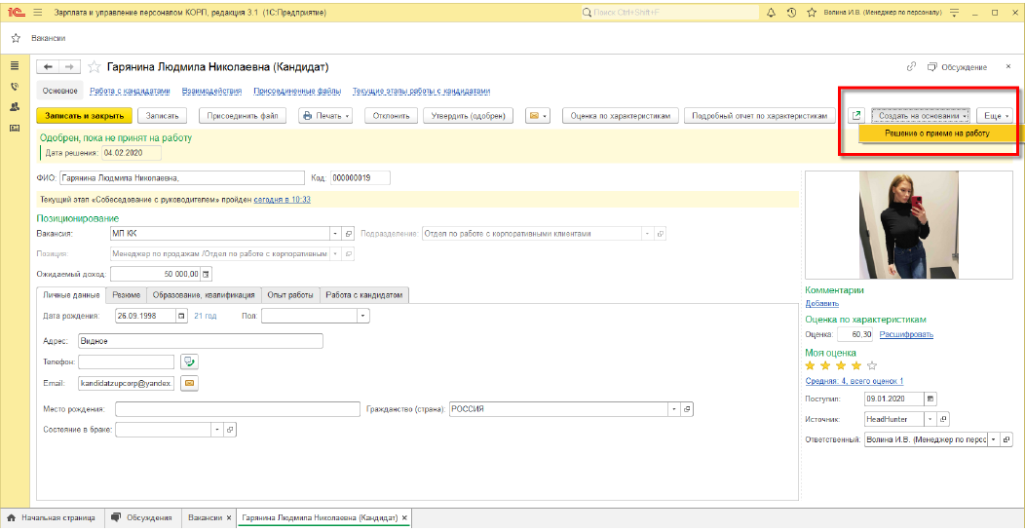

Прием кандидата на работу

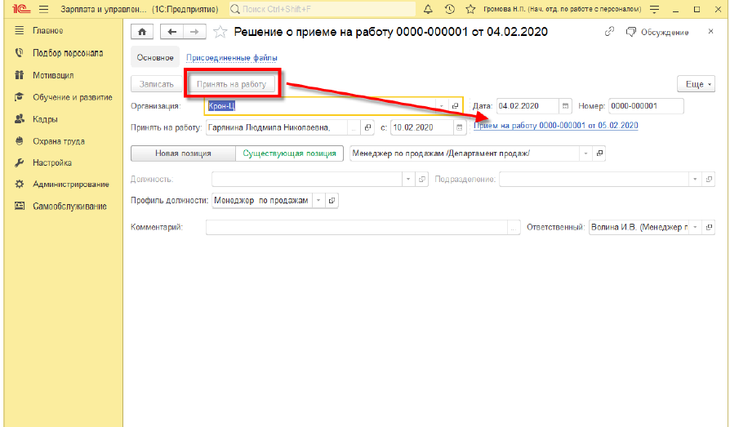  
Оформление решения о приеме на работу

### Приложение 1.

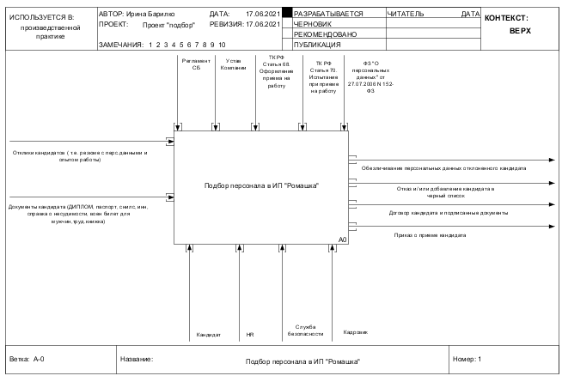

Диаграмма «Подбор». Ramus

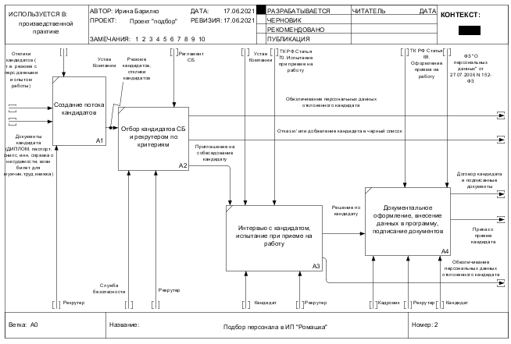  
Диаграмма «Подбор» пошагово. Ramus

Диаграмма «Подбор» в Aris Express.

